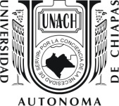 | DIRECCIÓN DE COMUNICACIÓN UNIVERSITARIA | 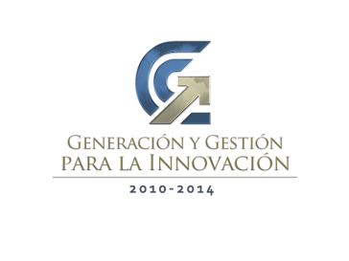
BOLETIN
TUXTLA GUTIÉRREZ, CHIAPAS
18 DE AGOSTO DE 2011.

Imparten docentes de la Universidad Politécnica de Cataluña Diplomado en la UNACH
Para fortalecer los Cuerpos Académicos (CA) de la Universidad Autónoma de Chiapas (UNACH) y la formación de los alumnos de Ingeniería, docentes de la Universidad Politécnica de Cataluña, España, imparten el Diplomado en Tecnologías de las Estructuras y el Curso Taller de Nuevas Tecnologías de Información como Herramienta Docente.
El líder del CA en Construcción de la Facultad de Ingeniería, José Francisco Grajales Marín, expuso que este órgano forma parte de los esfuerzos de vinculación e internacionalización que promueve el rector Jaime Valls Esponda con distintas universidades europeas.
Destacó que docentes de la UNACH trabajan con la Universidad Politécnica de Cataluña, España, en programas y proyectos encaminados a fortalecer el posgrado de la Facultad de Ingeniería sobre nuevas tecnologías de estructuras para la construcción.
Por su parte, Juan José Cruz Solís y Francisco Alonso Farrera, docentes de la Facultad e integrantes del CA, coincidieron que con estos convenios internacionales se han desarrollado proyectos innovadores que impulsan la consolidación de los Cuerpos Académicos, a fin de que estos contribuyan a elevar la calidad de los programas educativos de la institución.
Con la representación del grupo de docentes catalanes, el doctor Jordi Marcé Nogué, dijo que el uso de las nuevas tecnologías de comunicación como herramientas docentes que ya se emplean en esta Facultad, son innovadoras en los procesos educativos que permiten elevar la calidad e impulsar de forma efectiva la formación de los alumnos.
El Diplomado en Tecnologías de las Estructuras, está dividido en seis módulos: Análisis Computacional de Tensiones, Sistemas Estructurales de Mampostería, Estructuras Metálicas y Mixtas, Estructuras de Concreto Reforzadas con Fibras de Carbono, Evaluación Estructural y Diseño Geotécnico de Cimentaciones.

